Cette séquence, qui a pour thème Le Cirque, se compose de trois documents : une chanson, un tableau et un texte. Ces trois documents ont été trouvés sur Internet.

Cette séquence s’adresse plus particulièrement à des 4èmes, voire à des 3èmes en début d’année. Elle a été constituée dans le but de s’adresser à des élèves avec des difficultés d’apprentissage, ayant « une option » cirque au sein du collège.

Les objectifs linguistiques sont :
- la forme progressive
- la localisation
- Formation du verbe GUSTAR (et application avec ENCANTAR)
- il pourrait y avoir le futur, mais j’ai pris le parti de ne pas l’exploiter.
- la justification

Premier document : Balabazadas en el circo (chanson).

Le but de ce premier document est essentiellement de travailler l’écoute et de faire acquérir du vocabulaire qui servira pour les deux autres documents (los animales del circo, hacer una prueba, los personajes del circo).

Cette chanson se trouve à l’adresse internet suivante : http://www.carlitosbala.com/canciones/disco_fabulosico.htm

Je n’ai pas trouvé dans le commerce l’album dont est extraite la chanson (et je crois que cela est très difficile), j’ai donc dû faire du bricolage pour enregistrer la chanson sur une cassette (on ne peut pas la télécharger en mp3).
En annexe 1 : les paroles de la chanson.
En annexe 1 bis : texte à trous distribué aux élèves.
Cela dit, toute chanson traitant de cirque peut permettre d’introduire le sujet, et certains de mes collègues que je remercie au passage, m’ont suggéré de consulter la discographie de Miliki, ce que je vous suggère de faire à mon tour si le bricolage ne vous tente pas.

Déroulement de la séance : 1h

- Écoute de la chanson sans le texte sous les yeux.
Consignes : ¿ En qué nos hace pensar la música ?; ¿ Qué palabras reconocéis ?

- À partir de la deuxième écoute : texte à trous distribué (cf. annexe1). Je leur fais écouter la chanson deux ou trois fois avec le texte à compléter.

- Correction.

- Éventuellement, chant (avec certaines classes, cela fonctionne très bien, avec d’autres beaucoup moins…).

- Dans la trace écrite, je fais apparaître les mots canción, cantante, enumeración (terme à expliquer parfois), et je fais reprendre certains noms d’animaux et de personnages du cirque.

Consignes pour le cours suivant : savoir présenter le document + apprendre le vocabulaire qui était à trouver.

Deuxième document : Por la pista (cuadro)

Ce tableau se trouve en annexe 2.

Déroulement de la séance : 1 heure

Avant de projeter ce tableau sur grand écran (le tableau a été préalablement photocopié sur transparent), je distribue aux élèves une petite liste de vocabulaire utile pour le commentaire du tableau (cf. annexe 2 bis). Le vocabulaire est lu (voire traduit, même si je fais celle qui n’entend pas la traduction) avant de projeter le tableau.

Je laisse le temps aux élèves de regarder le tableau et j’attends leurs phrases spontanées. Je fais enrichir ces phrases par des camarades en faisant par exemple préciser la localisation ( ¿ Dónde está la jaula ?) ou en faisant transformer un verbe au présent de l’indicatif par un verbe à la forme progressive (soit elle a été vue précédemment, soit c’est ici l’occasion de l’introduire).

À la fin de l’heure, je distribue une photocopie du tableau (petit format, en noir et blanc, c’est dommage pour le tableau, mais manque de moyens oblige…) afin qu’ils en aient une trace dans leur cahier et la consigne de l’exercice-maison est de compléter les phrases suivantes (avec verbe à la forme progressive si possible) ; a priori, il y a le temps de commencer cet exercice en classe :

Este documento es … . Se titula … y representa …
Primero, en el centro, podemos ver …
Alrededor de la jaula, está …
A la izquierda de la jaula están …y a la derecha, …
Luego, arriba, vemos …y abajo …
Por fin, por los aires hay …y el público …

Document 3 : Trompo el payaso (texte)

Texte en annexe 3.

Ce texte est pour moi l’occasion de revoir du vocabulaire thématique, d’introduire le verbe Gustar, forme affirmative et négative et de faire au passage des rappels sur différents points grammaticaux tels que la formation du gérondif ou les verbes à diphtongue.

Déroulement de la séance : 1 heure + 1 heure d’exercices

Les élèves ont le texte sous les yeux au moment de la lecture étant donné la difficulté que celui-ci peut représenter pour grand nombre d’entre eux.
Après leur avoir laissé le temps de relire le texte et après les réactions spontanées, on « descend » le texte afin de les préparer à l’exercice-maison « ¿Verdadero o falso ? Justifica ».
Dans la trace écrite, je fais retenir les termes la gente, nunca, siempre ainsi que la structure « a Trompo le gusta », « a él le encanta », « a su madre no le gusta cuando su hijo… ».

Exercices-maison en annexe 3 bis :
- ¿ Cómo se dice… ?
- ¿ Cuál es el contrario de … ?
- ¿Verdadero o falso ? Justifica.
- Exercice sur Gustar.

Bien entendu, toute suggestion pour améliorer ou diversifier cette séquence est la bienvenue.
Céline Eymard

Annexe 1

Balabazadas en el circo

Ven a ver balabazadas
En el circo de Balá
Un monito … chiquitito…
Hará pruebas a rabiar
Un caballo amaestrado
En dos patas andará
Dos leones … sin cabeza…
Por la pista correrán

Estribillo :
Todo el mundo se divierte
En el circo de Balá
Vengan todos esta tarde
Mucho se divertirán (bis)

¡ Eh la ! ¡ Eh la !
este caballito quiere un azúcar
bueno primero tiene que hacer la prueba

Luego un hábil trapecista
Muchas pruebas nos hará
y una hermosa … equilibrista,
en la cuerda bailará
El payaso con sus muecas,
Nos hará … mucho reír
Y las pruebas de un gran mago
A la fiesta pondrá fin.

Estribillo

Annexe 1 bis

Balabazadas en el circo
(Carlitos Balá)

Ven a _____ balabazadas
___ el circo de Balá
Un monito … chiquitito(1) …
Hará __________ a rabiar(2)
Un ___________ amaestrado(3)
En dos _______ andará
Dos ________ … sin cabeza…
Por la ________ correrán(4)

Estribillo :
Todo el mundo __ __________
En el circo de Balá
Vengan (5) todos esta ________
Mucho se divertirán (bis)

¡ Eh la ! ¡ Eh la !
este caballito _________ un azúcar (6)
bueno primero tiene que hacer la _________

Luego un hábil ______________
Muchas __________ nos hará
y una hermosa (7)… _____________,
en la cuerda bailará
El __________ con sus muecas(8),
Nos hará … mucho reír
Y las ___________ de un gran _________
A la _________ pondrán fin.

estribillo

Vocabulario :

(1) tout petit
(2) fera des numéros magnifiques
(3) dressé
(4) ils courront
(5) Venez
(6) un sucre
(7) belle
(8) ses grimaces

Annexe 2

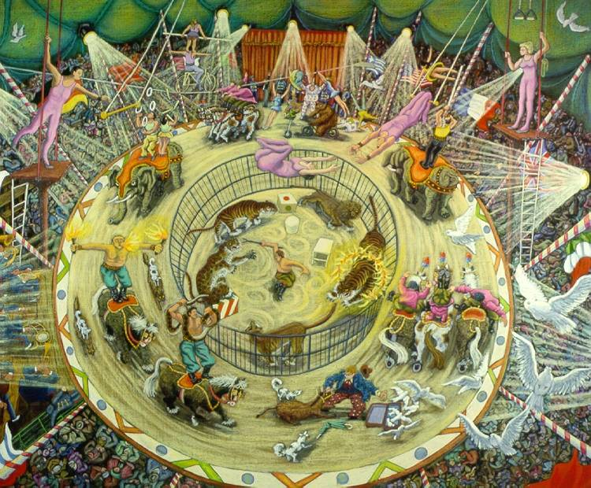

Annexe 2 bis

Vocabulario sobre el cuadro : Por la pista

Un cuadro Un funámbulo
Una función Un volatinero ⇒ voltear
Una tienda de lona del circo Una paloma

Una jaula Aplaudir
Un domador ⇒ domar Un proyector
Un círculo de fuego Iluminar
Saltar

Un oso
Montar en bicicleta
Un tragafuegos
Un malabarista ⇒ hacer juegos malabares
con anillos

Annexe 3

Dans l’espace à droite, je glisse le dessin d’un clown (il y en a un par exemple dans le manuel Díselo, page 90 ) que je fais d’ailleurs colorier avec les couleurs mentionnées dans le texte.

Trompo el payaso

A Trompo le gusta mucho ser payaso. Trompo no es como los otros payasos, que se pintan la cara de colores antes de la función(1) y se los borran(2) lavándose la cara después de la función. Trompo no se quita nunca(3) la pintura porque a él le encanta ser payaso y también le encanta cuando la gente lo ve por la calle y que los niños dicen : « ¡ Mira, mamá, un payaso… ! ». Trompo mira al niño que lo ha dicho y se pone muy contento.

La madre de Trompo que es muy viejecita, siempre dice : « Pero, hijo…, ¿qué dirá la gente ? ». Pero Trompo es muy feliz yendo por la calle vestido de payaso con su nariz redonda, su despertador(4) en la muñeca(5) derecha, el chaleco(6) amarillo, el traje verde que le está muy grande y sus zapatones color naranja. | 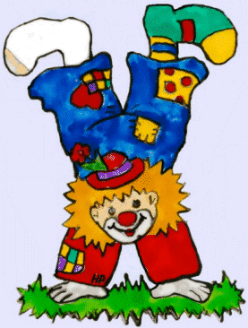

Trompo no trabaja en ningún circo, porque no quiere salir de su ciudad y dejar sola a su mamá que podría(7) llorar viendo cómo se va su hijo en un tren con las jirafas, y los elefantes y los caballitos. Así que Trompo sólo trabaja en algunas bodas(8) o cuando algún niño cumple años.

(1) la función : la représentation (2) borrar : effacer (3) nunca : jamais (4) un despertador : un réveil (5) la muñeca : le poignet (6) el chaleco : le gilet (7) podría : pourrait (8) algunas bodas : quelques mariages

Adaptado de Miguel GILA (español)
Annexe 3 bis

Trompo el payaso

A - ¿ Cómo se dice…
- Il adore quand les gens le regardent dans la rue ?
- Habillé en clown ?
- Trompo ne travaille que quand un enfant fête son anniversaire ?

B - ¿ Cuál es el contrario de …
- Nunca ?
- Después de ?
- Triste (dos palabras) ?
- Sonreír ?

C - ¿ Verdadero o falso ? :
N’oublie pas d’introduire ta réponse par : Esta afirmación es verdadera / falsa porque… et de justifier ta réponse.

- Trompo siempre tiene la cara pintada.
- A Trompo no le gusta cuando un niño lo ve por la calle.
- A su madre le encanta cuando Trompo va vestido de payaso.
- Trompo quiere mucho a su madre.

D- Complète avec GUSTAR :
1- A mí ……….. …………………… las pruebas del mago.
2- A nosotros ……….. …………………… la bailarina.
3- A ti no ……….. …………………… los animales en jaula.
4- A ellos ……….. …………………… aplaudir al payaso.
5- A Juan no ……….. …………………… los tragafuegos.
6- A los tigres ……….. …………………… saltar en el cícrculo de fuego.

